Инвестиционная активность в Тогульском районе
за 1 полугодие 2018 года

В Тогульском районе Алтайского края за 6 месяцев 2018 года объем инвестиций в основной капитал по крупным и средним организациям составил 59,1 млн.рублей, снижение составило 2,2 %.

Объем инвестиций в основной капитал по Тогульскому району

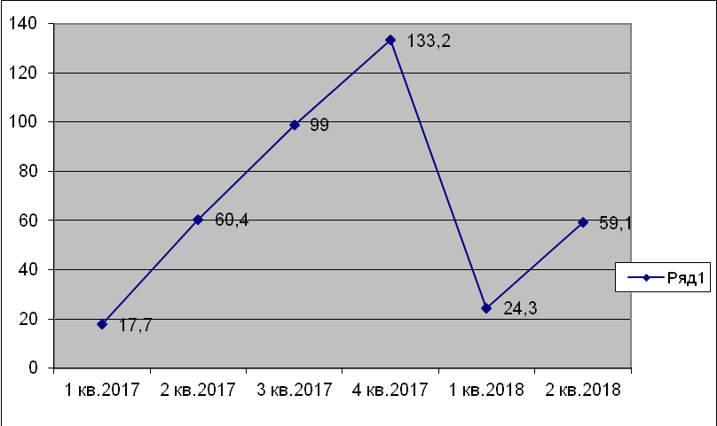

Инвестиции в машины и оборудования, транспортные средства за 6 месяцев 2018 года составили 46,3 млн.руб., в здания и сооружения – 12,7 млн.руб.
В структуре инвестиций в основной капитал по источникам финансирования преобладают собственные средства организаций - 50,5 млн.руб., что составляет 85,5 %.
По виду экономической деятельности в структуре инвестиций преобладает сельское, лесное хозяйство, охота, рыболовство и рыбоводство -43,0 млн.руб., что составляет 72,8 %.

